**«Голубь**

**и**

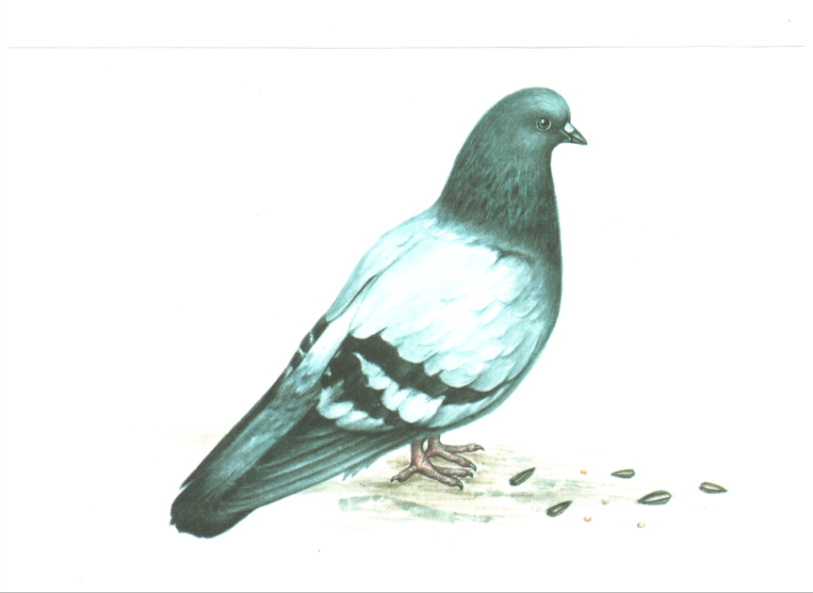**пшеничное зерно**

**«Голубь и пшеничное зерно»**

**По мотивам произведения Нуратдина Юсупова**

**Составитель Гусейнова Хадижа А**

(На фоне городского пейзажа где звучит музыка флейты происходят действия ) **Ведущая**

В один прекрасный день на верхней части древнего Дербента ожила сказка ,а вместе с ней проснулись узкие лабиринты улочек, по котором горожане потянулись по своим делам.

(Сценка . ведущая попадает на рынок в городе и там поют продавцы

Песню «Ара вай вай )

Ара-вай-вай, к нам поспеши, выбирай все для души.

На Дербентском , на базаре все, что хочешь есть,

А того чего не хочешь, ты захочешь съесть:

Виноград, хурма и персик, дыня сочная,

Вот барашек, вот теленок, вот тебе халва

Припев:

Ара-вай-вай, это восток, ара-вай-вай открывай корман.

Ара-вай-вай, сердце поет, ара-вай-вай, все здесь мое.

Вот попробуй винаграда : "Дорого? Ты что?"

И торгуйся это рынок, сброшу если че.

Все тут вкусно, все полезно, витамины здесь,

Тут полным-полно глюкозы , не могу не съесть.

Припев:

Ара-вай-вай, ну-ка, давай, ара-вай-вай, пробуй-кусай.2р

В нашем городе Дербенте люди разные

Много песен разных знают память берегут

Если будем вместе, вознесемся мы

В мире дружбе и в согласье станет легче жить

Припев: Ара-вай-вай, ну-ка, давай, ара-вай-вай, пробуй-кусай.

**Ведущая :**И в этом городе жил под крышей дома голубка и заботилась о своих 2 птенцах .

Но на крыше этого дома жил черный кот который охотился на голубей и давно хотел их съесть .

**(Выход кота под музыку под музыку дуэт кота и пирата из м\ф « Голубой щенок»)**

**Кот ;**

мяу мяу

Очень кушать я хочу,.

вижу гнездышко голубки

Голубят я проглочу.

( подходит к гнезду )

Ой какие они все же маленькие!

Да, что тут есть!

перышки , да! косточки

Давай немного подожду

потом подросших приглашу!

**Ведущая :**А голубка тем временем не увидев что за его гнездом охотиться черный кот искал пропитание и нашел пшеничное зерно:

**Голубок**

— Я искал тебя давно,  
Зернышко пшеничное,  
Вкусное, отличное!  
Три желтых рта,  
Три голодных рта  
Смотрят в небо,  
Просят хлеба.

Плыл я в море за тобой –  
Грудка стала голубой.  
Я всю землю исходил,  
Коготочки натрудил:  
Поистерлись о пески,  
Покраснели коготки.  
Я и по небу летал,  
Ленту-радугу достал  
И на шейку намотал.

А теперь, мое желанное,  
Золотое, долгожданное,  
Накорми ты моих птенчиков!

**Ведущая**

Но ответило зерно:  
(Голос за кадром)

— Я ведь все-таки одно.  
Одного накормлю,  
Двух других обделю.  
Лучше ты меня зарой,  
Схорони в земле сырой,  
А потом, увидишь сам,  
Хватит корму трем птенцам!

**Ведущая**

Жалко голубке детишек обижать. .  
Жалко голубке и зернышко сажать.  
Она зарыла на бугорке свое зерно:  
Неужели пропадет в земле оно?

**( голубка капает и сажает зерно )**

**Кот :**

**(Выход кота под музыку под музыку дуэт кота и пирата из м\ф « Голубой щенок»)**

**- Мяу мяу мяу .**

**скоро я полакомлюсь голубятиной**

**И наконец то я наемся**

**Ведущая**

Рано утром голубка  
Прилетел на бугорок.  
Видит чудо целое —  
Маленькое, белое.  
Из земли глядит росток,  
Просит он воды глоток:

**Голубка (Голос за кадром)**  
— Голубка, голубка без воды  
Пропадут твои труды.  
Попроси ты облака  
Дать водицы для ростка,  
И тогда, ты увидишь сама,  
Хватит корму двум птенцам!

**Ведущая**

Быстро крылья поднимают голубка,  
И несут они ее за облака,  
К самой главной туче,  
Грозной и могучей.

(**Выход туча под музыку и поет)**

1.Я тучка дождевая

Пришла полить весь мир

Водою поливая своей украшу мир

Я тучка невеличка

Дам чуточку воды

Могу полить кругом я

всех солнечным дождем

2. Я тучка дождевая

Пришла полить весь мир

Водою поливая своей украшу мир

Чтоб овощи и фрукты

И хлеб и сладкий мед

И все мои продукты

Вам были круглый год

**Ведущая** Туча удивилась,  
Туча рассердилась:

**Туча**

— Птице  
Не годится  
В тучах находиться!  
Здесь умрешь ты с голоду,  
С голоду да с холоду! Ты со мною не шути!  
Поскорей домой лети!

**Ведущая**

Туча голубку морозом серебрит.  
Храбрая голубка грозной туче говорит:

**Голубка**

— Два желтых рта,  
Два голодных рта  
Смотрят в небо,  
Просят хлеба.  
Сохнет беленький росток,  
Дай ему воды глоток,  
Дождь над пашнею пролей,  
Малых деток пожалей!

**Ведущая**

Улыбнулась туча грозная ей.

**Туча**

— Помогу я — горю твоему!  
Пусть желанье сбудется  
У того, кто трудится!-

**Голубка**

Начал дождик лить, лить,  
Стали воду пить, пить  
Опаленные поля,  
Запыленная земля,  
Беленький росток —  
За глотком глоток.

**Ведущая**

Рано утром голубка  
Прилетела на бугорок.  
Смотрит голубка удивленно —  
Стебелек стоит зеленый!  
Горько плачет стебелек:

**Росток (Голос за кадром)**  
— Я до ниточки промок  
Голубь, голубь, от воды  
Пропадут твои труды.  
К солнцу жаркому лети,  
Попроси меня спасти,  
И тогда, увидишь сам,  
Хватит корму двум птенцам! —

**Ведущая**

Быстро крылья поднимают голубка,  
И несут они его за облака,  
Прямо к солнцу жгучему,  
Грозному, могучему.

**(Выход солнца под музыку поет )**  
1)День открылся на заре

Золотистым ключиком,

Чтоб досталось на Земле

Каждому по лучику.

Чтобы пальмы подросли

И берёзки с ёлками,

Чтоб весною соловьи

На ветвях защёлкали.

Припев (2 раза):

Светит солнышко для всех,

Чтоб звенел весёлый смех,

Чтобы дети наши улыбалися

Светит солнышко для всех,

Чтоб звенел весёлый смех,

Светит одинаково.

2)День открылся на заре

Золотистым ключиком,

Чтоб досталось на Земле

Каждому по лучику.

Чтоб звенел весёлый смех,

Детвора не плакала,

Светит солнышко для всех,

Светит одинаково.

**Ведущая**

Солнце удивилось,  
Солнце рассердилось:

**Солнце**

— Птице Не годится  
В пекле находиться!  
Здесь, как в печке, сваришься,  
А потом поджаришься.  
Эй, покуда не сгорел,  
Улетай домой, пострел!

**Ведущая**

Солнце голубку лучами золотит.  
Храбрая голубка солнцу жаркому твердит

**голубок**

— Два жёлтых рта,  
Два голодных рта  
Смотрят в небо,  
Просят хлеба.  
А зеленый стебелек  
Весь до ниточки промок.  
Поскорей Его пригрей,  
Малых деток пожалей!

**Ведущая**

Улыбнулось солнце жаркое ему.

**Солнце**

Помогу, я , горю твоему!  
Пусть желанье сбудется  
У того, кто трудится!

**Ведущая**

Стало солнце припекать,  
Землю мокрую ласкать.

Стебелек очнулся,  
К солнцу потянулся.

Рано утром голубок  
Прилетел на бугорок,  
Видит — стебель не простой:  
Длинный-длинный, золотой.  
Наверху усатый колос.  
Слышит голубь звонкий голос:

**Росток (Голос за кадром)**  
— Поскорей меня в гнездо свое возьми!  
Поскорей голодных деток накорми!  
Дети зернышки клюют, клюют, клюют,  
Дети песенку веселую поют:

**Кот ;**

**Наконец то я дождался .**

**Мой черед теперь настал**

**Все семейство съем теперь**

**Тут и завтрак и обед**

**( бросается на гнездо )**

**Ведущий**

Но тут на помощь голубке снова приходят тучка и солнце .

Туча заливает кота дождевой водой а солнце жарит его

палящими лучами.и черный кот убегает

**1.Голубь**-реб.

Каравай земли неба

На твоем столе.

Ничего сильнее хлеба

Нету на земле.

**2 голубь –реб**

В каждом маленьком кусочке

Хлебные поля

И на хлебном колосочке

Держится земля.

**Голубка -мама**

В маленьком зернышке пшеницы

Летом и зимой

Сила солнышка хранится

И земли родной.

**Ведущий**

Вот на этом наша сказка и завершилась . а отсюда и мораль

**«**У того, кто трудится!

Все желанья сбудутся»

Слава туче, что вспоила росток!

Слава солнцу, что спасло стебелек!

Слава полю, где созрел колосок!

Этой песней голубят

Просим вас поставить ПЯТЬ!!!!

**( Занавес закрывается и герои уходят )**

**Голубка поет с Солнцем и Тучкой**

Муз. Исаак Дунаевский, сл.Михаил Матусовский

Летите, голуби, летите

Для вас нигде преграды нет.

Несите, голуби, несите

Народам мира наш привет.

Пусть над землею ветер стонет,

Пусть в черных тучах небосвод,

В пути вас коршун не догонит,

С пути вас буря не собьет.

Во имя счастья и свободы

Летите, голуби, вперед.

Глядят с надеждою народы

На ваш стремительный полет.

Летите, голуби, летите

В лучах зари и в грозной мгле,

Зовите, голуби, зовите

К труду и миру на земле.